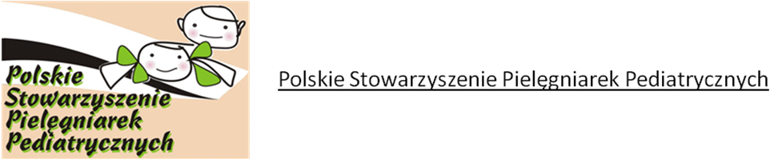

KOMUNIKAT II

Szanowni Państwo

Zarząd PSPP serdecznie zaprasza na VII Ogólnopolską Konferencję Naukową
PIELĘGNIARSTWO PEDIATRYCZNE - NOWE WYZWANIA,
która odbędzie się w dniach 20-21 czerwiec 2022 roku w Hotelu Willa Port
w Ostródzie.
Osoby chętne do podzielenia się swoimi osiągnięciami zawodowymi, innowatorskimi metodami pracy, czy analizą przeprowadzonych badań proszone są o nadsyłanie tematów wystąpienia wraz ze streszczeniem na adres mailowy – pspp@pspp.eu do dnia 15.03.2022 roku – wystąpienia max. do 15 minut.
Tematy swoim zakresem obejmować będą opiekę nad dzieckiem od dnia narodzin do pełnoletności, zarówno w środowisku szpitalnym jak i domowym z uwzględnieniem najnowszych trendów.

Koszt konferencji
Członkowie PSPP – 690,00 zł
Pozostali uczestnicy – 800,00 zł

Formularz zgłoszeniowy i informacje organizacyjne do pobrania ze strony www.pspp.eu

Zarząd
Polskiego Stowarzyszenia
Pielęgniarek Pediatrycznych

